**Московский государственный технический**

**университет им. Н.Э. Баумана**

Факультет Радиотехнический

Кафедра “Системы обработки информации и управления”

Курс «Парадигмы и конструкции языков программирования»

Отчет по лабораторным работам №3-4

«Функциональные возможности языка Python»

Вариант №12

|  |  |  |
| --- | --- | --- |
| Выполнил: |  | Проверил: |
| студент группы РТ5-31Б: |  | преподаватель каф. ИУ5 |
| Мусаев Максим  Шахинович |  | Гапанюк Юрий  Евгеньевич |
| Подпись и дата: |  | Подпись и дата: |

Москва, 2025 г.

**Постановка задачи**

Реализовать набор функций и инструментов для обработки данных: генератор field для извлечения значений из словарей с обработкой None-значений, генератор случайных чисел gen_random, итератор Unique для фильтрации дубликатов с поддержкой игнорирования регистра, два способа сортировки по модулю (с lambda и без), декоратор print_result для форматированного вывода результатов функций (списков и словарей), контекстные менеджеры cm_timer для замера времени выполнения, а также цепочку функций (f1-f4) для обработки JSON-данных: получения уникальных профессий без учета регистра, фильтрации по слову "программист", добавления фразы "с опытом Python" и генерации зарплат с последующим выводом результатов и замерем времени выполнения всей цепочки.

Текст программы

field.py

def field(data:list[dict], *args):

    assert len(args) > 0

    if len(args) == 1:

        return [item[args[0]] for item in data if item[args[0]]]

    else:

        return [{arg: item[arg] for arg in args if item[arg]} for item in data]

if __name__ == '__main__':

    goods = [

    {'title': 'Ковер', 'price': 2000, 'color': 'green'},

    {'title': 'Диван для отдыха', 'price': 5300, 'color': 'black'}

    ]

    print(*field(goods, 'title'), sep=', ')

    print(*field(goods, 'title', 'price'), sep=', ')

gen_random.py

import random

def gen_random(num_count, begin, end):

    return [random.randint(begin, end) for _ in range(num_count)]

def main():

    print(gen_random(5, 1, 3))

if __name__ == '__main__':

    main()

unique.py

from gen_random import gen_random

class Unique(object):

    def __init__(self, items, **kwargs):

        self.ignore_case = kwargs.get('ignore_case', False)

        self.items = iter(items)

        self.seen = set()

    def __next__(self):

        while True:

            item = next(self.items)

            if self.ignore_case and type(item) == str:

                key = item.lower()

            else:

                key = item

            if key not in self.seen:

                self.seen.add(key)

                return item

    def __iter__(self):

        return self

def main():

    data = [1, 1, 1, 1, 1, 2, 2, 2, 2, 2]

    print(*Unique(data, ignore_case=True))

    data = gen_random(10, 1, 3)

    print(*Unique(data, ignore_case=True))

    data = ['a', 'A', 'b', 'B', 'a', 'A', 'b', 'B']

    print(*Unique(data, ignore_case=True))

    print(*Unique(data))

if __name__ == '__main__':

    main()

sort.py

data = [4, -30, 100, -100, 123, 1, 0, -1, -4]

if __name__ == '__main__':

    result = [x for _, x in sorted([(abs(x), x) for x in data], reverse=True)]

    print(result)

    result_with_lambda = sorted(data, key=lambda x: abs(x), reverse=True)

    print(result_with_lambda)

print_result.py

def print_result(func):

    def wrapper(*args, **kwargs):

        print(func.__name__)

        result = func(*args, **kwargs)

        if type(result) == list:

            print(*result, sep='\n')

        elif type(result) == dict:

            print(*[f'{key} = {value}' for key, value in result.items()], sep='\n')

        else:

            print(result)

        return result

    return wrapper

@print_result

def test_1():

    return 1

@print_result

def test_2():

    return 'iu5'

@print_result

def test_3():

    return {'a': 1, 'b': 2}

@print_result

def test_4():

    return [1, 2]

if __name__ == '__main__':

    print('!!!!!!!!')

    test_1()

    test_2()

    test_3()

    test_4()

cm_timer.py

import time

import contextlib

class cm_timer_1:

    def __enter__(self):

        self.start = time.time()

        return self

    def __exit__(self, exc_type, exc_val, exc_tb):

        end_time = time.time()

        elapsed_time = end_time - self.start

        print(f'time: {elapsed_time:.1f}')

@contextlib.contextmanager

def cm_timer_2():

    start_time = time.time()

    yield

    end_time = time.time()

    elapsed_time = end_time - start_time

    print(f'time: {elapsed_time:.1f}')

if __name__ == '__main__':

    with cm_timer_1():

        time.sleep(5.5)

    with cm_timer_2():

        time.sleep(5.5)

process_data.py

import json

import sys

from print_result import print_result

from cm_timer import cm_timer_1

from unique import Unique

from field import field

import random

path = r'lab_python_fp\data_light.json'

# Необходимо в переменную path сохранить путь к файлу, который был передан при запуске сценария

with open(path) as f:

    data = json.load(f)

# Далее необходимо реализовать все функции по заданию, заменив `raise NotImplemented`

# Предполагается, что функции f1, f2, f3 будут реализованы в одну строку

# В реализации функции f4 может быть до 3 строк

@print_result

def f1(arg):

    return sorted(Unique(sorted(field(arg, 'job-name')), ignore_case=True), key=lambda x: x.lower())

@print_result

def f2(arg):

    return list(filter(lambda x: x.lower()[:11] == 'программист', arg))

@print_result

def f3(arg):

    return list(map(lambda x: x + ' с опытом Python', arg))

@print_result

def f4(arg):

    return [item + f', зарплата {salary} руб.' for item, salary in zip(arg, [random.randint(100000, 200000) for _ in range(len(arg))])]

if __name__ == '__main__':

    with cm_timer_1():

        f4(f3(f2(f1(data))))

Анализ результатов

1. Работа файла field.py



1. Работа файла gen_random.py



1. Работа файла unique.py

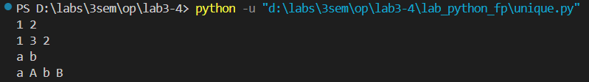

1. Работа файла sort.py



1. Работа файла print_result.py

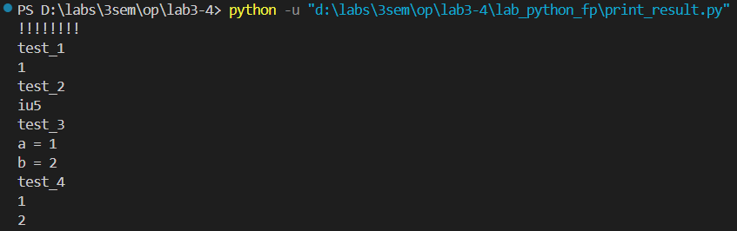

1. Работа файла cm_timer.py



1. Работа файла process_data.py

